Vrijwilligerswerk bij
<naam organisatie>
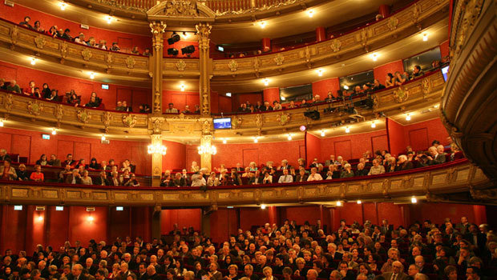

<foto>

<adres>
<algemeen nummer>
<e-mailadres>
<website>

Welkom
Welkom in <naam organisatie>
We zijn blij dat je interesse hebt in vrijwilligerswerk bij onze organisatie. In deze informatiebrochure staat praktische informatie over je werk als vrijwilliger.

Wie zijn wij?
<naam organisatie> is een <type organisatie>
<korte omschrijving van doelstellingen, activiteiten, doelgroep, personeel en vrijwilligers.>

Vrijwilligerswerk in onze organisatie
<wat betekenen vrijwilligers voor uw organisatie? Waarom werkt uw organisatie met vrijwilligers?>

Welke taken kan je doen als vrijwilliger?
Je kan
- <taak 1>
- <taak 2>
- <taak 3>
- <taak 4>
- <taak 5>

Waarom wil je graag vrijwilligerswerk doen?
Je doet vrijwilligerswerk omdat je dat zelf wil. We willen weten waarom je vrijwilligerswerk wil doen zodat we daar rekening mee kunnen houden.
Persoonlijke groei?
<nieuwe dingen leren, competenties ontwikkelen, Nederlands oefenen en ervaring opdoen>
Contact met mensen?
<nieuwe mensen leren kennen, deel uitmaken van een groep, onder de mensen komen en netwerken>
Iets goeds doen?
<idealen, nuttig bezig zijn, mensen helpen, iets doen voor de samenleving of een organisatie helpen>

Wat bieden we jou?
<immateriële zaken: sociale contacten, leerrijke omgeving, voldoening>
In de eerste plaats willen we je een fijne vrijetijdsbesteding aanbieden. Je werkt samen met andere <vrijwilligers of medewerkers>.
- Eten en drinken? Koffie, thee en water kan je nemen in <kantine of andere locatie>.
- Tijdens de middagpauze kan je mee eten in de kantine.
- <onkostenvergoeding?>
- <inspraak, vormingen, vergaderingen, intervisie?>
- <verzekering?>

Wat verwachten we van jou?
Als vrijwilliger behoor je tot onze organisatie. Je bent één van ons. Tijdens je vrijwilligerswerk zijn wij verantwoordelijk voor jouw woorden en daden.
- Je doet vrijwilligerstaken zoals die zijn afgesproken.
- Je hebt een positieve en respectvolle houding naar bezoekers en collega’s ongeacht hun culturele achtergrond, leeftijd, geslacht, burgerlijke staat, seksuele geaardheid, religie of levensbeschouwing, fysieke of mentale kenmerken.
- Je geeft geen vertrouwelijke informatie aan externen over klanten, bezoekers, collega’s of over de organisatie
- <Deelname vergaderingen, intervisie, vorming?>
- Vragen, voorstellen of bemerkingen horen we graag. Praat hierover met <naam>.

Wat doe je als je niet kan komen?
Bel dan zo snel mogelijk naar <naam> op het nummer <telefoonnummer> of naar <naam> op het nummer <telefoonnummer>. Of stuur een mail naar <e-mailadres>. Vertel ook wanneer je terugkomt.

Wat doe je als <functie1>?
<foto>
<algemene omschrijving>
<wat betekent deze vrijwilligerstaak voor de doelgroep of de organisatie?>
Concreet
- <tijdstip en duur van de activiteit>
- <hoe ziet je werkdag eruit?>
- <de taak in stappen / concrete aanwijzingen>
- <samenwerking met collega’s>
- <aandachtspunten>

Wat doe je als <functie2>?
<foto>
<algemene omschrijving>
<wat betekent deze vrijwilligerstaak voor de doelgroep of de organisatie?>
Concreet
- <tijdstip en duur van de activiteit>
- <hoe ziet je werkdag eruit?>
- <de taak in stappen / concrete aanwijzingen>
- <samenwerking met collega’s>
- <aandachtspunten>

Wie is wie in <naam organisatie>?
<foto> | <naam>  <telefoonnumer>  <e-mailadres> | <functie>
<foto> | <naam>  <telefoonnumer>  <e-mailadres> | <functie>
<foto> | <naam>  <telefoonnumer>  <e-mailadres> | <functie>
<foto> | <naam>  <telefoonnumer>  <e-mailadres> | <functie>
<foto> | <naam>  <telefoonnumer>  <e-mailadres> | <functie>

Hoe kom je naar <naam organisatie of locatie vrijwilligerswerk>
<adres>
<kaartje met locatie: zie onderstaand voorbeeld>
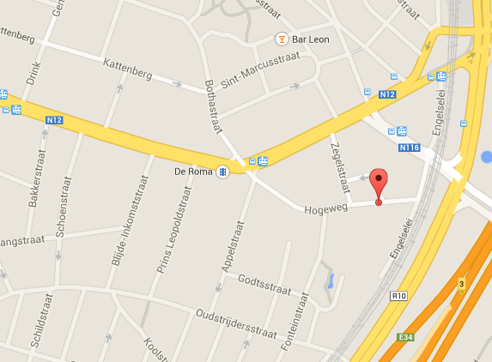

Met het openbaar vervoer?
Neem tram <tramlijn> of bus <buslijn>
Stap af aan halte <naam halte>.
Loop verder over de <straatnaam> in de richting van <straatnaam>.
<wegbeschrijving>

Met velo
Velostation <naam velostation> in <straatnaam>

Met de auto
<wegbeschrijving>

